**中国科学院国家授时中心乔荣川研究员来我校作学术讲座**

数理与统计学院 计算物理与应用研究中心

（杨哲 2024/9/20）

2024年9月20日（周五）下午14:00，中国科学院国家授时中心乔荣川研究员应数理与统计学院计算物理研究中心邀请在行政楼1212作了题为“天然卫星观测与轨道研究”学术讲座。参加报告的有数理与统计学院和计算物理从事天体物理学、地球物理学、计算数学领域的教师及部分研究生；同时，本次学术报告也吸引了我校部分本科生同学的关注和参与。本次学术报告会由数理与统计学院伍歆教授主持。

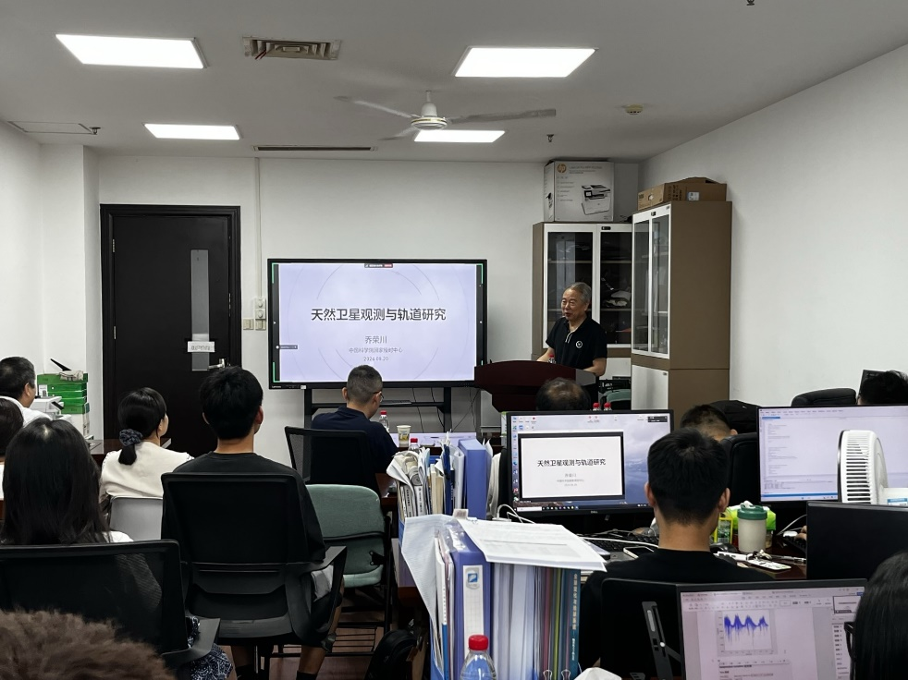

**乔荣川研究员在行政楼1212为我校师生作学术讲座**

讲座上, 乔荣川研究员结合自身的实践经验和研究成果，理论联系实际，首先介绍了太阳系内已知天然卫星的数量分布情况。随后回顾了从17世纪初至今天然卫星的发展情况和研究背景，强调了这一领域研究的历史悠久和不断进步。详细解释了天然卫星研究在行星地质学、深空探测、潜在生命探索等领域的科学意义。在技术层面，以观测设备为媒介，详细解释了从观测到图像处理再到轨道改进的三部曲的承接关系。展示了现代技术如何使我们能够精确追踪和分析卫星的轨道。讲座的高潮部分，乔研究员以土卫1-8为例，分享了他在轨道改进方面的研究成果。这些成果不仅展示了他在该领域的专业技能，也为未来的探索任务提供了宝贵的数据。

学术报告会气氛活跃，与会师生对报告内容产生了浓厚的兴趣，最后乔荣川研究员与参会师生进行交流和互动，积极解答了大家提出的问题。

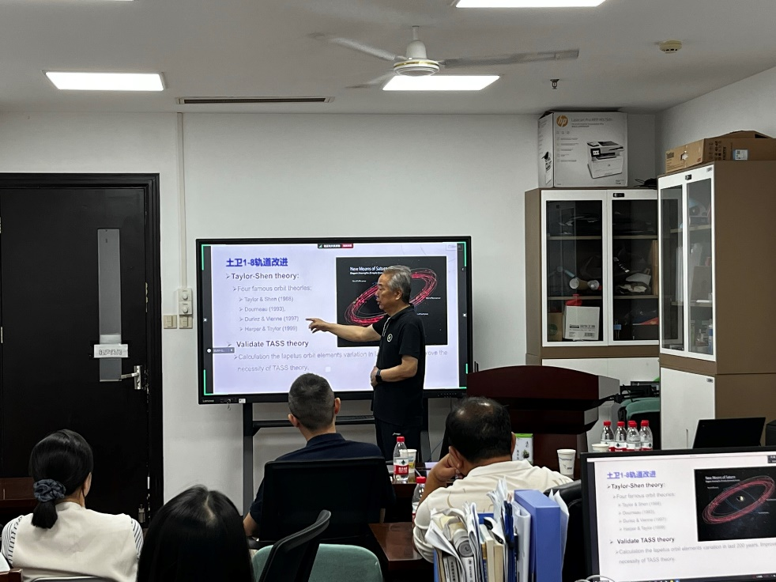

**与会人员认真聆听乔荣川研究员的学术报告**

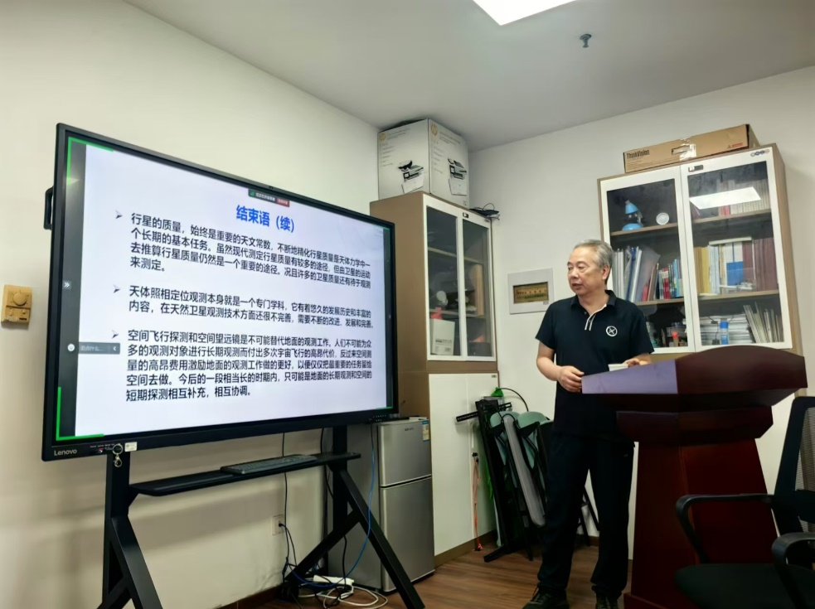

**乔荣川研究员鼓励在场学生为天文领域贡献自己的力量**

近年来，数理与统计学院党政领导重视学术研究，加强学院学科建设；通过与国内著名高校及科研团队建立广泛的学术交流与合作的渠道，不断强化数理与统计学院与国内外科研团队的学术交流，提高数理与统计学院的国内学术影响力，积极为我校广大师生搭建国内外一流的学术交流平台。

乔荣川，研究员，博士生导师。1980年毕业于南京大学天文学系。1996年荣获国务院颁发的政府特殊津贴。主要从事天体力学、天体测量领域内的实测、理论研究及相关工作。研究方向为人造卫星与太阳系小天体的精密位置测量与运动理论研究。主持完成多项国家自然科学基金项目。在国内外天文核心刊物发表研究论文百余篇。曾获中科院自然科学奖和陕西省科技进步奖等多项科技成果奖。